COMUNICATO STAMPA

MArteLive in Europa
Al via la call per artisti emergenti ed organizzatori in tutta Italia
A vent’anni dalla nascita, il primo concorso multiartistico d’Italia supera i confini nazionali grazie al riconoscimento di Europa Creativa: 4 nazioni, 32 residenze artistiche e centinaia di altri premi sono in palio per artisti in 16 diverse categorie.

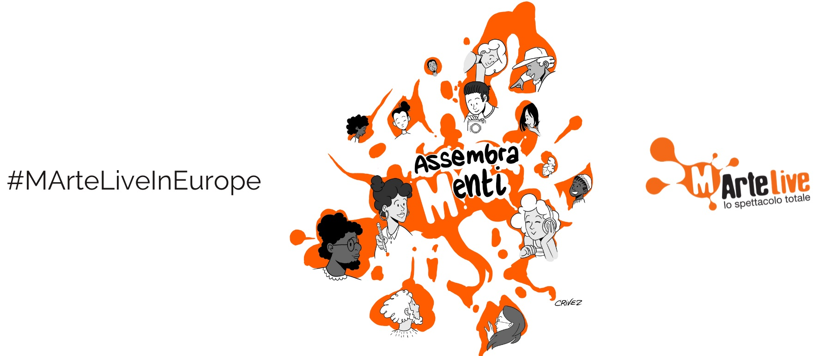

Per il suo ventennale MArteLive, il format ideato da Giuseppe Casa, travalica i confini nazionali e diventa europeo, grazie al riconoscimento assegnato dal bando Europa Creativa. Un risultato prestigioso come dichiarato dal ministro per i beni e le attività culturali e per il turismo, Dario Franceschini: “Questi risultati premiano l’impegno di tutti gli attori coinvolti soprattutto in un momento così difficile per il settore culturale e creativo. E confermano che la creatività italiana non è soltanto nei grandi maestri del passato ma è presente e in fermento nelle migliaia di giovani imprese culturali e creative che con fantasia e intelligenza offrono nuove opportunità di sviluppo per il paese”.

Nonostante l’emergenza sanitaria abbia immobilizzato il settore dello spettacolo dal vivo, MArteLive non si è arresa e non ha smesso di cercare nuove modalità per valorizzare i giovani talenti italiani (come ben sintetizza il claim “MArteLive assembraMenti creative” che si accompagna alla grafica originale realizzata da Giulia Crivez, vincitrice della sezione Grafica della scorsa edizione del concorso) e avanza rilanciando la call per giovani artisti per poter partecipare al concorso MArteLive. Novità assoluta è che la ricerca si estende anche agli organizzatori e operatori culturali interessati a creare nel proprio territorio un Nucleo organizzativo MArteLive. I nuclei organizzativi, in ogni regione, sono incubatori di cultura emergente, luoghi dove si generano progetti artistici originali. Così anche gli organizzatori, e non solo gli artisti, diventano i protagonisti nel creare valore e fornire opportunità di crescita e visibilità alle risorse culturali territoriali, grazie ai servizi e alle opportunità offerte dal MArteLive system (formazione, progetti speciali, ingaggi vd scheda di approfondimento in allegato) decuplicando il valore dei progetti creativi.

La call sarà aperta il 17 luglio, dando così sia agli artisti che agli operatori culturali di tutta Italia, la possibilità di collaborare e formarsi all’interno di una dimensione europea. Infatti, oltre ai numerosi premi assegnati dai prestigiosi partner che circondano il Festival, partecipare al concorso MArteLive fornirà la grande opportunità, tra settembre e novembre 2020, di una residenza artistica europea per 4 artisti vincitori delle prime finali regionali del Lazio che si svolgeranno a dicembre 2020 e successivamente ad altri 4 artisti selezionati dalle altre regioni italiane del network MArteLive. Uno scambio internazionale di talenti e risorse che coinvolgerà anche creativi provenienti dai paesi partner, per un totale 32 esperienze di residenza artistica finalizzate alla creazione di altrettante opere, che verranno presentate nel dicembre 2021 nel contesto della Biennale MArteLive.
La Biennale MarteLive 2021 ‘lo spettacolo totale’, conterrà anche le finali nazionali del Concorso e proporrà 15 progetti speciali, rappresentando letteralmente un’ondata di eventi culturali che toccheranno tutto il Lazio, coinvolgendo numerose cittadine, diversi borghi e varie location della capitale. L’ultima edizione tenutasi nel dicembre del 2019 ha ospitato in 12 giorni oltre 300 eventi con 1000 artisti internazionali e italiani e oltre 150 premi distribuiti ai giovani partecipanti, tra produzioni, residenze, ingaggi, borse di studio e numerose altre opportunità.

Cos’è MArteLive
Affermatasi, nell’arco di vent’anni, come una delle manifestazioni culturali più interessanti nel panorama italiano, dal 2001, MArteLive ha rivoluzionato in Italia il modo di pensare e vivere l’Arte, grazie al suo format innovativo: lo spettacolo totale, che prevede il sovrapporsi e il susseguirsi di più spettacoli di musica, teatro, danza e circo contemporaneo, esposizioni di pittura e fotografia, artigianato artistico, graficart, live painting e street-art, proiezioni, installazioni, reading e video-arte per dare vita a un'unica performance, quasi in contemporanea, in un'unica location. La simultaneità degli eventi genera una vivacità culturale capace di favorire l’interattività con il pubblico che, non solo viene coinvolto a livello emozionale, ma che diventa parte attiva partecipando alle votazioni delle migliori opere. Infatti il punto di partenza è il contest MArteLive, un festival-concorso multidisciplinare che si compone di 16 sezioni artistiche, le cui selezioni si tengono su tutto il territorio nazionale, offrendo ogni anno visibilità e possibilità di espressione a più di 2.000 artisti emergenti, coinvolgendo in 19 anni oltre 40.000 giovani, trampolino di lancio di molti giovani artisti che hanno intrapreso straordinarie carriere artistiche ricche di riconoscimenti fino ai più prestigiosi teatri, musei, palchi e cinema internazionali (ricordiamo fra gli altri Gio Evan, Nobraino, Management del Dolore Post-Operatorio ).

Grandissima la soddisfazione del direttore artistico e ideatore di MArteLive Giuseppe Casa: “L'obiettivo di MArteLive da venti anni è quello di creare valore a partire dalla 'scoperta' di giovani talenti, che altrimenti avrebbero poche risorse per emergere, come è già successo con artisti quali i Nobraino, i Management del dolore post operatorio, Gio Evan. Il tutto attraverso il concept originale dello 'spettacolo totale', il trionfo simbiotico di sedici discipline artistiche in un’unica location.
La missione di sostenere le nuove produzioni artistiche ci ha permesso di mettere a punto, su tutto il territorio nazionale una rete di operatori di qualità. Un sistema nazionale che finalmente riusciamo a trasferire anche in Europa: siamo felici e orgogliosi di offrire ai giovani artisti e operatori culturali di tutta Italia un'occasione di questo livello, ma soprattutto siamo entusiasti di trasformare l'idea dello ‘spettacolo totale’ in un ideale di arte libera e partecipata, capace di accomunare le nazioni.”

Informazioni sui contest artistici:
iscrizioni@martelive.it
info@martelive.it
www.concorso.martelive.it

Informazioni di carattere generale
www.martelive.it - www.labiennale.eu

Ufficio Stampa MArtePress:
Chiara Crupi - tel 3932969668 email: chiara.crupi@martepress.eu
Carlo D’Acquisto – tel. 346.2242722 email carlo.dacquisto@martepress.eu

